Estudio de Proyección de Empleo de ManpowerGroup para octubre-diciembre 2023

Las empresas del sector de la Energía lideran las intenciones de contratación para el último trimestre del año en España

- A pesar de que decrece en cinco puntos respecto a los meses veraniegos, los empresarios del sector apuntan a una proyección neta del 26%.

- Con el mismo resultado que Energía, los sectores de Transporte y logística y de Finanzas e inmobiliario comparten pódium de cara al periodo de octubre a diciembre. En el lado opuesto se encuentra Salud y farmacia (6%).

Madrid, 19 de septiembre de 2023.- El sector de la Energía se sitúa a la cabeza en las intenciones de contratación para los últimos meses del año. Con una previsión neta del 26%, los empresarios españoles de esta industria se muestran optimistas sobre la creación de empleo, según recoge el estudio de Proyección de Empleo de ManpowerGroup para el cuarto trimestre de 2023. No obstante, las previsiones son cinco puntos inferiores a las registradas para los meses veraniegos.

“La transición energética y el despliegue de las renovables sitúan al sector energético en un momento de gran actividad y hacen que demande profesionales. Aunque hay un ligero descenso en la comparativa intertrimestral, lo vemos como un pequeño ajuste, pero las perspectivas de empleo a corto y medio plazo en el sector de la Energía son muy positivas, con foco especial en perfiles ‘green’”, asegura Óscar Lupión, Director Corporativo de Energía en ManpowerGroup.

Optimismo en la creación de empleo del conjunto de industrias
Todos los sectores muestran previsiones positivas respecto a sus intenciones de generar empleo para este último trimestre del año. Lo más optimistas, junto a Energía son Transporte y logística y Financiero e inmobiliario, con la misma estimación neta del 26%. Sin embargo, en cuanto al comportamiento intertrimestral, Transporte es el que más crece, 21 puntos respecto al verano. El sector Financiero e inmobiliario aumenta también en cuatro puntos sus proyecciones.

Tras estos, se sitúan Industria y Tecnología (ambos con un 20%), seguidos de Bienes y servicios de consumo (15%) y Publicidad y comunicación (12%). Las empresas de Salud y farmacia son las menos optimistas, con una previsión neta del 6%, se dejan 27 puntos frente a los meses de julio a septiembre en los que encabezaban el ranking sectorial.
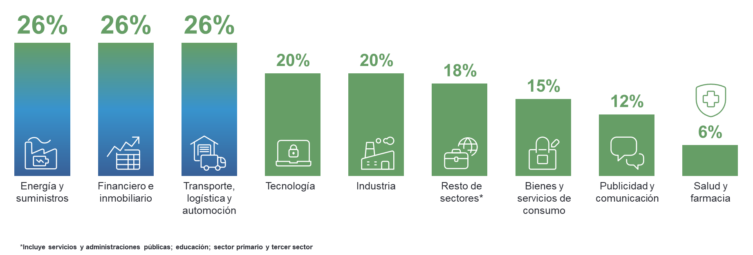
Intención de contratación por sectores

Una proyección del 31% a nivel global
En el conjunto mundial, el sector energético se mantiene entre los más optimistas, con un 31% de proyección neta de contrataciones, superior a la media nacional; aunque también sufre un retroceso intertrimestral de tres puntos.

A nivel global, Tecnología (39%) sigue liderando las intenciones de contratación, seguido de Financiero e Inmobiliario (33%), uno de los sectores que también está a la cabeza en España.

Sobre el Estudio de Proyección de Empleo de ManpowerGroup:
Este estudio se basa en entrevistas realizadas a 38.833 empresas de todo el mundo -1.020 de ellas en España-, tanto del sector público como del privado, de 41 países y territorios, y su objetivo es medir las tendencias de empleo previstas para cada trimestre. Esta muestra permite realizar un análisis por sectores y regiones -ya que están estandarizados en todos los mercados- y así ofrecer una información más detallada.
El estudio obtiene su información a partir de una única pregunta: “¿Cómo prevé usted que cambiará el empleo total en su empresa en el próximo trimestre, hasta finales de diciembre de 2023, en comparación con el trimestre actual?”. Como resultado de comparar las compañías que tienen previsto ampliar sus equipos y las que anticipan una reducción se obtiene un índice cuyo resultado puede ir desde -100% a 100%.
El estudio se lleva a cabo desde hace más de 60 años con la misma pregunta y perfil de encuestados. Desde el primer trimestre de 2022, las respuestas se recopilan a través de un sistema online de doble confirmación en el que se incentiva a los participantes a completar la encuesta.

Más información en: https://www.manpowergroup.es/estudios/proyeccion-empleo-cuarto-trimestre-2023.

ManpowerGroup es la compañía líder mundial en soluciones de talento y tecnología. Ayuda a las organizaciones a adaptarse a un mercado del empleo en constante cambio, seleccionando, evaluando, desarrollando y gestionando el talento que necesitan para lograr sus objetivos de negocio. Apoyándose en las últimas herramientas tecnológicas, crea estrategias innovadoras para cientos de miles de empresas cada año, permitiéndoles contar con los profesionales cualificados que necesitan, al mismo tiempo que ofrece un empleo digno y sostenible a millones de personas. A través de sus distintas marcas (Manpower, Experis y Talent Solutions), aporta valor a candidatos y clientes en más de 75 países, como lleva haciendo durante más de 70 años. Además, sus políticas de diversidad, inclusión e igualdad y sus buenas prácticas de negocio son reconocidas por multitud de organizaciones.
Más información en www.manpowergroup.es.

Para más información:
ManpowerGroup  Dpto. Comunicación  Juan Gómez Rodríguez  Tel. 687 51 96 90  juan.gomez@manpowergroup.es |  | Agencia de comunicación Indie PR  Isabel Gata  Tel.: 630 701 069  isabel@indiepr.es  Cristina Villanueva  Tel.: 687 14 73 60  cristina@indiepr.es

